H. CONGRESO DEL ESTADO:

En sesión de fecha 27 de septiembre de 2018 fue aprobada la integración de las Comisiones Permanentes de esta LXII Legislatura, misma que fue publicada en el Diario Oficial del Gobierno del Estado de Yucatán el día 2 de octubre de ese mismo año.

De conformidad con lo dispuesto en el artículo 61 fracción VI de la Ley de Gobierno del Poder Legislativo del Estado de Yucatán, es atribución de la Junta de Gobierno y Coordinación Política proponer al Pleno de esta Sexagésima Segunda Legislatura, la integración de las comisiones permanentes que se encargarán del estudio, análisis y dictamen de los asuntos que se propongan al Congreso.

En esa tesitura, nos permitimos someter a la consideración de este H. Congreso del Estado, la siguiente propuesta de Acuerdo, en la que se modifica la integración de la Comisión Permanente de Desarrollo Municipal, Regional y Zonas Metropolitanas; así como la de Desarrollo Urbano, Vivienda e Infraestructura.

Esta modificación consiste en que la Diputada María de los Milagros Romero Bastarrachea, actual vicepresidenta de la Comisión Permanente de Desarrollo Municipal, Regional y Zonas Metropolitanas, pasará a ocupar la vicepresidencia de la Comisión Permanente de Desarrollo Urbano, Vivienda e Infraestructura, y el actual vicepresidente de ésta Comisión, pasará a ocupar la vicepresidencia de la Comisión Permanente de Desarrollo Municipal, Regional y Zonas Metropolitanas.

Dicha propuesta no altera el criterio de proporcionalidad de cada una de las fracciones o representaciones legislativas con las que actualmente se encuentran conformadas las comisiones permanentes, acorde a lo establecido en el artículo 41 de la Ley de Gobierno del Poder Legislativo del Estado de Yucatán.

Por todo lo antes expuesto y de conformidad con lo dispuesto en el artículo 43 de la Ley de Gobierno del Poder Legislativo del Estado y 82 fracción V de su propio reglamento, nos permitimos presentar la siguiente propuesta de:

ACUERDO:

ARTÍCULO ÚNICO.- Las comisiones permanentes de Desarrollo Municipal, Regional y Zonas Metropolitanas y la de Desarrollo Urbano, Vivienda e Infraestructura, de la LXII Legislatura del H. Congreso del Estado de Yucatán que se enlistan, quedarán integradas de la siguiente forma:

- COMISIONES PERMANENTES

DESARROLLO MUNICIPAL, REGIONAL Y ZONAS METROPOLITANAS
PRESIDENTA: | DIP. LETICIA GABRIELA EUAN MIS
VICEPRESIDENTE: | DIP. LUIS MARÍA AGUILAR CASTILLO
SECRETARIO: | DIP. WARNEL MAY ESCOBAR
SECRETARIO: | DIP. MANUEL ARMANDO DÍAZ SUÁREZ
VOCAL: | DIP. LUIS ENRIQUE BORJAS ROMERO
VOCAL: | DIP. MIGUEL ESTEBAN RODRÍGUEZ BAQUEIRO
VOCAL: | DIP. MARTÍN ENRIQUE CASTILLO RUZ

DESARROLLO URBANO, VIVIENDA E INFRAESTRUCTURA
PRESIDENTA: | DIP. LILA ROSA FRÍAS CASTILLO
VICEPRESIDENTA: | DIP. MARÍA DE LOS MILAGROS ROMERO BASTARRACHEA
SECRETARIO: | DIP. MARCOS NICOLÁS RODRÍGUEZ RUZ
SECRETARIO | DIP. MANUEL ARMANDO DÍAZ SUÁREZ
VOCAL: | DIP. LUIS HERMELINDO LOEZA PACHECO
VOCAL: | DIP. WARNEL MAY ESCOBAR
VOCAL: | DIP. VÍCTOR MERARI SÁNCHEZ ROCA

TRANSITORIOS:

ARTÍCULO PRIMERO.- Este Acuerdo entrará en vigor el día de su aprobación por el Pleno del H. Congreso del Estado.

ARTÍCULO SEGUNDO.- Los diputados que integran las comisiones permanentes, durarán en su cargo todo el período Constitucional de la Sexagésima Segunda Legislatura del H. Congreso del Estado.

ARTÍCULO TERCERO.- Publíquese este Acuerdo en el Diario Oficial del Gobierno del Estado de Yucatán.

PROTESTAMOS LO NECESARIO, EN LA CIUDAD DE MÉRIDA, YUCATÁN, ESTADOS UNIDOS MEXICANOS, A LOS DIECISIETE DÍAS DEL MES DE SEPTIEMBRE DEL AÑO 2019.
LOS INTEGRANTES DE LA JUNTA DE GOBIERNO Y COORDINACIÓN POLÍTICA DE LA LXII LEGISLATURA.

CARGO | NOMBRE | FIRMA  VOTO A FAVOR | FIRMA  VOTO EN CONTRA
PRESIDENTE | 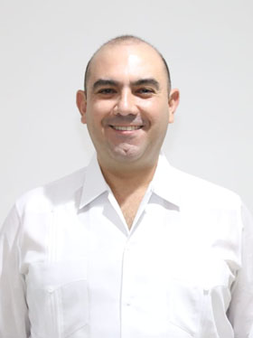  dip. FELIPE CERVERA HERNÁNDEZ.
SECRETARIA | 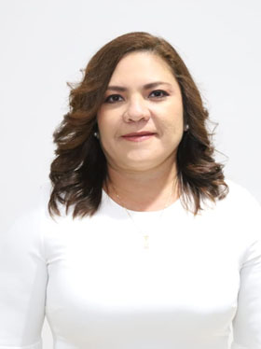  dip. ROSA ADRIANA DÍAZ LIzAMA.
VOCAL | 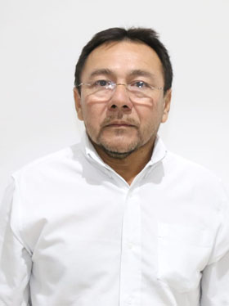  dip. miguel edmundo candila noh.
VOCAL | 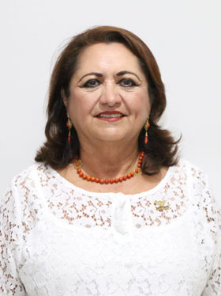  dip. silvia américa lópez escoffié.
VOCAL | 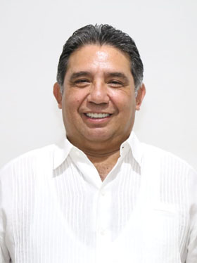  DIP. MARIO ALEJANDRO CUEVAS MENA.
VOCAL | 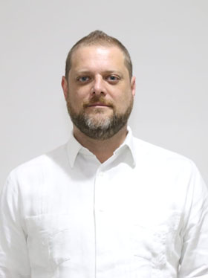  DIP. HARRY GERARDO RODRÍGUEZ BOTELLO FIERRO.
Estas firmas pertenecen a la propuesta de Acuerdo para la modificación de la integración de las comisiones permanentes de Desarrollo Municipal, Regional y Zonas Metropolitana y la de Desarrollo Urbano, Vivienda e Infraestructura, de la LXII Legislatura del Estado de Yucatán.
VOCAL | 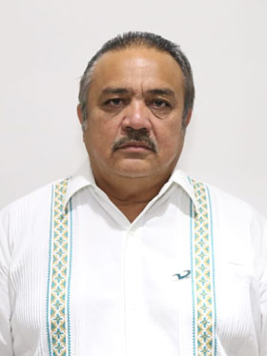  DIP. LUIS MARÍA AGUILAR CASTILLO.

Estas firmas pertenecen a la propuesta de Acuerdo para la modificación de la integración de las comisiones permanentes de Desarrollo Municipal, Regional y Zonas Metropolitana y la de Desarrollo Urbano, Vivienda e Infraestructura, de la LXII Legislatura del Estado de Yucatán.

